 | МИНИСТЕРСТВО НАУКИ И ВЫСШЕГО ОБРАЗОВАНИЯ  РОССИЙСКОЙ ФЕДЕРАЦИИ  ФЕДЕРАЛЬНОЕ ГОСУДАРСТВЕННОЕ БЮДЖЕТНОЕ ОБРАЗОВАТЕЛЬНОЕ УЧРЕЖДЕНИЕ ВЫСШЕГО ОБРАЗОВАНИЯ  «МОСКОВСКИЙ АВИАЦИОННЫЙ ИНСТИТУТ  (НАЦИОНАЛЬНЫЙ ИССЛЕДОВАТЕЛЬСКИЙ УНИВЕРСИТЕТ)»

Институт № 3 «Системы управления, информатика и электроэнергетика»
Кафедра 304 «Вычислительные машины, системы и сети»

Лабораторная работа № 2
по дисциплине «Программирование»
на тему «Двумерные массивы»

Выполнили
студенты группы М3О-125БВ-24
Вариант №4
Егоров А.В.,
Федоров А.И.

Приняли
ст. преп. каф. 304 Татаринкова Е.М.,

Москва
2025
Содержание:

Постановка задачи 3
Блок-схема 4
Описание функций 5
Код программы 14
Тесты 22
Вывод по работе 26

Постановка задачи:

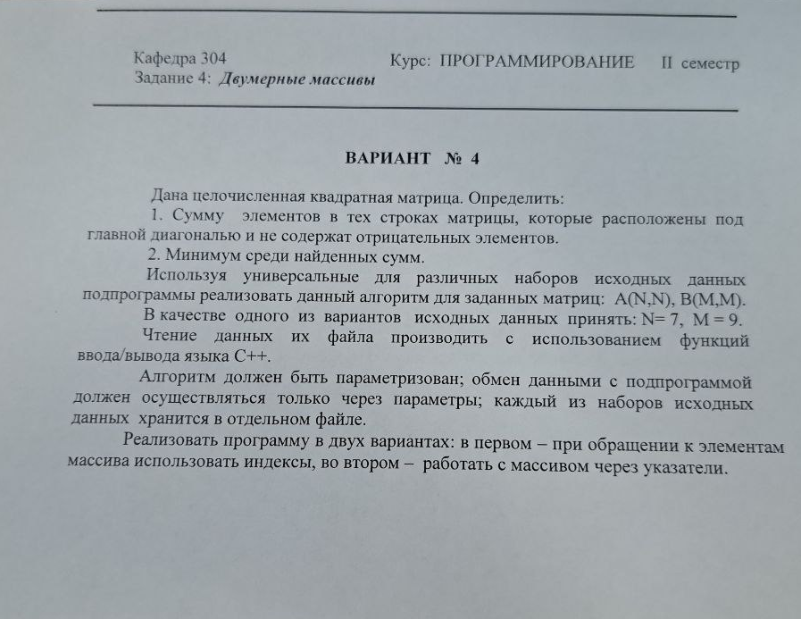Блок-схема:
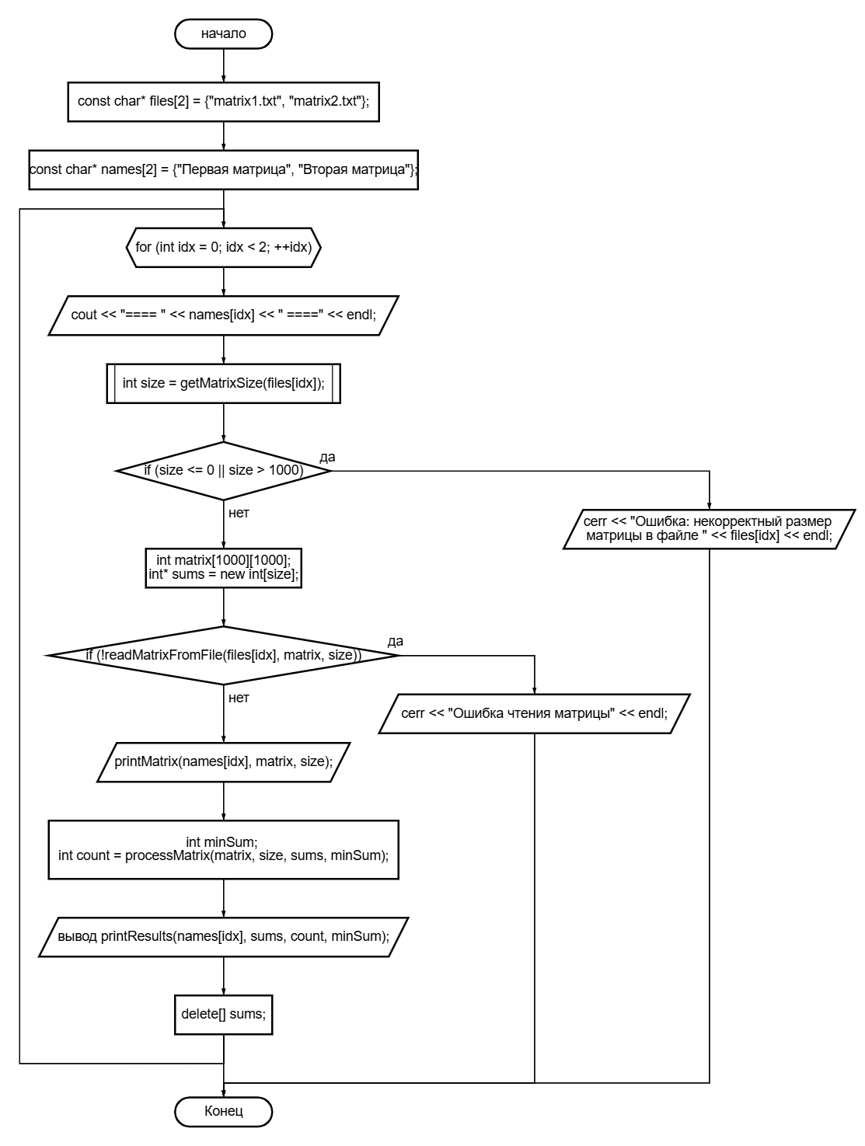

Описание функций:
Функция getMatrixSize:
- Назначение: Получение размера квадратной матрицы из файла;
- Прототип функции: int getMatrixSize(const char* filename);
- Обращение: getMatrixSize(files[idx]);
- Описание параметров:
Идентификатор | Тип | Назначение | Входной/Выхоной
getMatrixSize | int | Полкчение размера матрицы из файла | выходной
filename | const char* | Имя файла | входной

- Блок-схема функции:
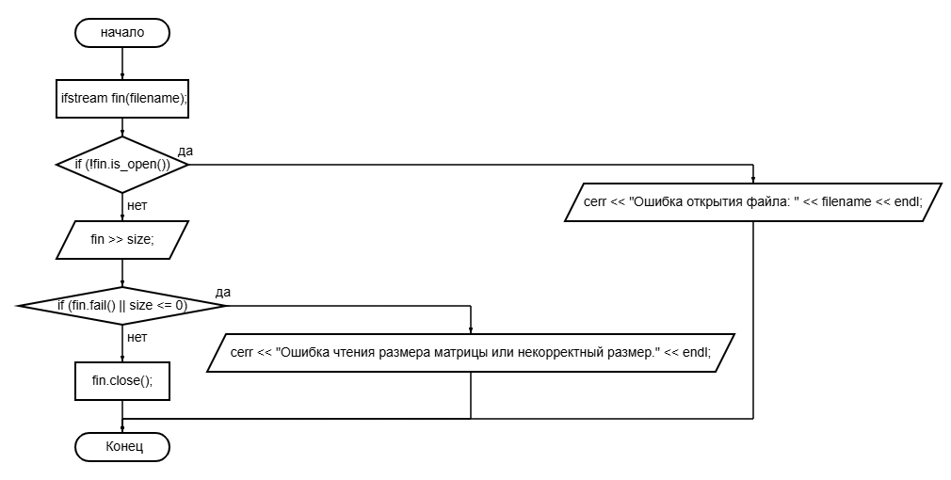

Функция readMatrixFromFile:
- Назначение: Чтение квадратной матрицы из файла и заполнение одномерного массива;
- Прототип функции: bool readMatrixFromFile(const char* filename, int* matrix, int size);
- Обращение: readMatrixFromFile(files[idx], matrix, size);
- Описание параметров:
Идентификатор | Тип | Назначение | Входной/Выхоной
readMatrixFromFile | bool | Чтение матрицы из файла и заполнение массива. | выходной
filename | const char* | Имя файла | входной
matrix | int* | Указатель на матрицу | входной
size | int | Размерность | входной

- Блок-схема функции:
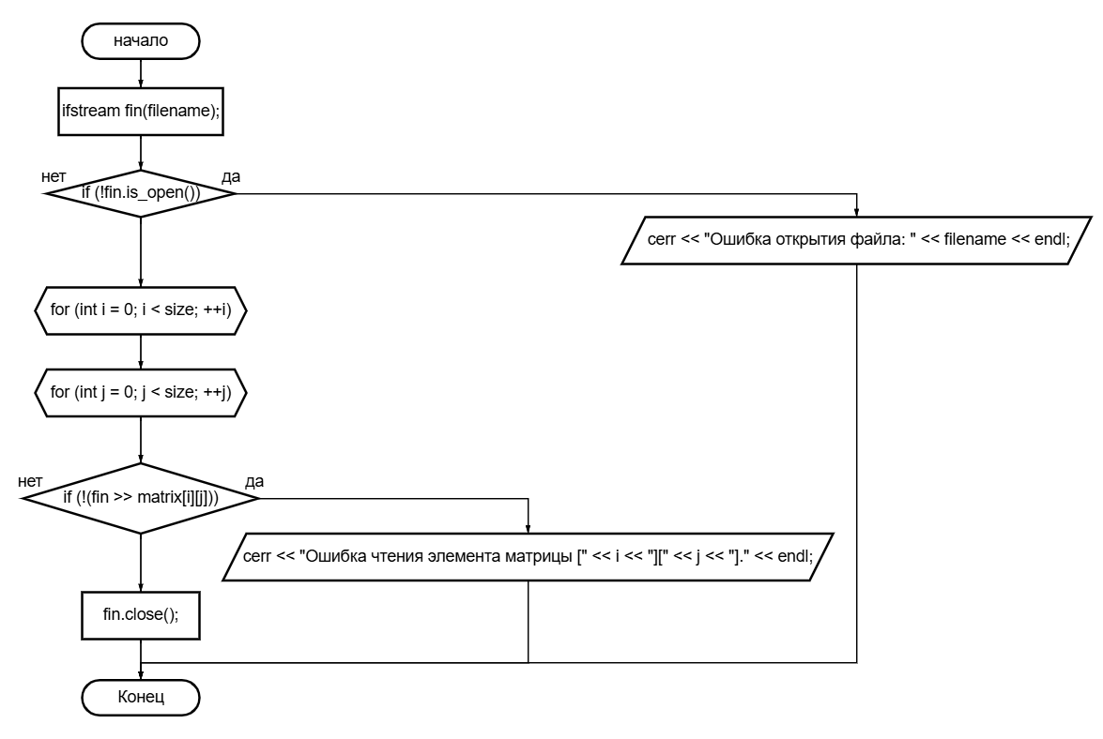
Функция processMatrix:
- Назначение: поиск сумм в строках под главной диагональю без отрицательных элементов;
- Прототип функции: int processMatrix(const int* matrix, int size, int* sums, int& minSum);
- Обращение: processMatrix(matrix, size, sums, minSum);
- Описание параметров:
Идентификатор | Тип | Назначение | Входной/Выхоной
processMatrix | int | поиск сумм в строках под главной диагональю без отрицательных элементов | выходной
matrix | const int* | указатель на массив | входной
size | int | размер | входной
sums | int* | массив для хранения сумм | входной
minSum | int& | минимум | входной

- Блок-схема функции:
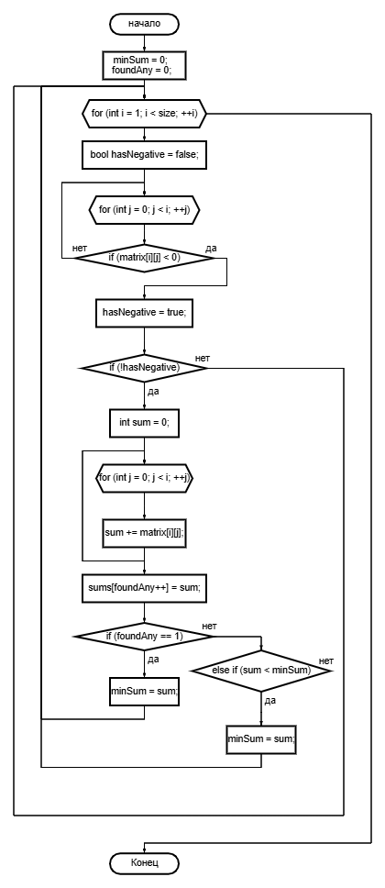

Функция printResults:
- Назначение: Функция для вывода результатов анализа одной матрицы на экран;
- Прототип функции: void printResults(const char* matrixName, int* sums, int count, int minSum);
- Обращение: printResults(names[idx], sums, count, minSum);
- Описание параметров:
Идентификатор | Тип | Назначение | Входной/Выхоной
printResults | void | Вывод результатов анализа одной матрицы на экран; | выходной
matrixName | const char* | Название матрицы | входной
sums | int* | Массив сумм | входной
count | int | Количество | входной
minSum | int | Минимум | входной

- Блок-схема функции:

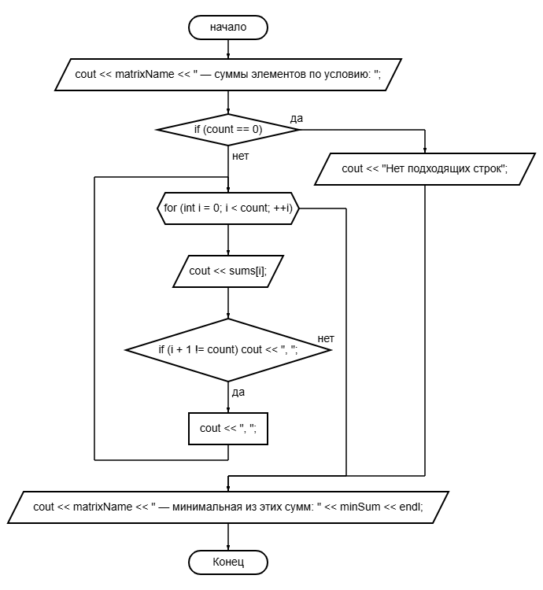
Функция printMatrix:
- Назначение: Функция для вывода матрицы на экран;
- Прототип функции: void printMatrix(const char* matrixName, int matrix[][1000], int size);
- Обращение: printMatrix(names[idx], matrix, size);
- Описание параметров:
Идентификатор | Тип | Назначение | Входной/Выхоной
printMatrix | void | Вывод матрицы на экран | выходной
matrixName | const char* | Название матрицы | входной
matrix | int | Двумерный массив | входной
size | int | Размерность | входной
- Блок-схема функции:
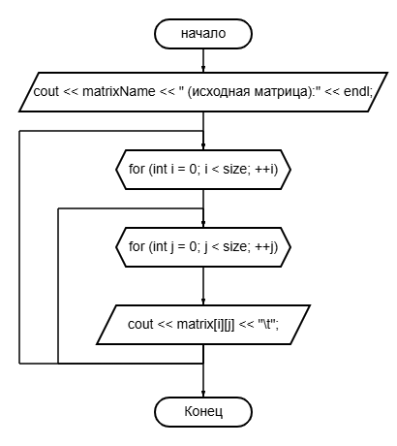
Код программы:
Программа на индексах:
#include <iostream>
#include <fstream>
using namespace std;

// Получение размера квадратной матрицы из файла.
// Открывает файл, считывает первую строку (размер матрицы).
// Возвращает размер, если успешно, иначе -1.
int getMatrixSize(const char* filename);

// Чтение квадратной матрицы из файла и заполнение двумерного массива.
// filename — имя файла, matrix — двумерный массив, size — размерность матрицы.
// Возвращает true при успешном чтении, иначе false.
bool readMatrixFromFile(const char* filename, int matrix[][1000], int size);

// Обработка матрицы: поиск сумм в строках под главной диагональю без отрицательных элементов.
// matrix — матрица, size — размер, sums — массив для хранения сумм, minSum — минимальная из сумм.
// Возвращает количество подходящих строк.
int processMatrix(int matrix[][1000], int size, int* sums, int& minSum);

// Функция для вывода результатов анализа одной матрицы на экран.
// matrixName — название матрицы (для вывода), sums — массив сумм, count — количество, minSum — минимум.
void printResults(const char* matrixName, int* sums, int count, int minSum);

// Функция для вывода матрицы на экран.
// matrix — двумерный массив, size — размерность, matrixName — название матрицы.
void printMatrix(const char* matrixName, int matrix[][1000], int size);

int main() {
// Массив имён файлов с матрицами (два файла)
const char* files[2] = {"matrix1.txt", "matrix2.txt"};
// Массив имён для вывода на экран
const char* names[2] = {"Первая матрица", "Вторая матрица"};

// Последовательно обрабатываем оба файла с матрицами
for (int idx = 0; idx < 2; ++idx) {
cout << "==== " << names[idx] << " ====" << endl;

// Получаем размерность матрицы из файла
int size = getMatrixSize(files[idx]);
if (size <= 0 || size > 1000) {
cerr << "Ошибка: некорректный размер матрицы в файле " << files[idx] << endl;
continue;
}

// Объявляем статический двумерный массив (до 1000x1000)
int matrix[1000][1000];
// Динамически выделяем память под массив найденных сумм (не больше size-1, но для простоты size)
int* sums = new int[size];

// Читаем матрицу из файла
if (!readMatrixFromFile(files[idx], matrix, size)) {
cerr << "Ошибка чтения матрицы" << endl;
delete[] sums;
continue;
}

// Выводим исходную матрицу перед обработкой
printMatrix(names[idx], matrix, size);

// minSum — для хранения минимальной из найденных сумм
int minSum;
// count — количество подходящих строк (по условию задачи)
int count = processMatrix(matrix, size, sums, minSum);

// Выводим результаты на экран
printResults(names[idx], sums, count, minSum);

// Освобождаем память под массив найденных сумм
delete[] sums;
cout << endl;
}
return 0;
}

int getMatrixSize(const char* filename) {
// Открываем файл для чтения
ifstream fin(filename);
if (!fin.is_open()) {
cerr << "Ошибка открытия файла: " << filename << endl;
return -1;
}
int size = -1;
// Считываем размер матрицы (первое число в файле)
fin >> size;
// Проверка на ошибку чтения и корректность размера
if (fin.fail() || size <= 0) {
cerr << "Ошибка чтения размера матрицы или некорректный размер." << endl;
fin.close();
return -1;
}
fin.close();
return size;
}

bool readMatrixFromFile(const char* filename, int matrix[][1000], int size) {
// Открываем файл для чтения
ifstream fin(filename);
if (!fin.is_open()) {
cerr << "Ошибка открытия файла: " << filename << endl;
return false;
}
int tmp;
// Пропускаем размер матрицы
fin >> tmp;
// Читаем элементы матрицы по строкам
for (int i = 0; i < size; ++i)
for (int j = 0; j < size; ++j) {
if (!(fin >> matrix[i][j])) {
cerr << "Ошибка чтения элемента матрицы [" << i << "][" << j << "]." << endl;
fin.close();
return false;
}
}
fin.close();
return true;
}

int processMatrix(int matrix[][1000], int size, int* sums, int& minSum) {
// minSum — минимальная из найденных сумм, если нет строк — останется 0
minSum = 0;
// foundAny — количество строк, удовлетворяющих условию
int foundAny = 0;
// Проходим по всем строкам, находящимся ниже главной диагонали (i > 0)
for (int i = 1; i < size; ++i) {
bool hasNegative = false; // Флаг наличия отрицательного элемента в строке
// Проверяем только элементы под главной диагональю (j < i)
for (int j = 0; j < i; ++j) {
if (matrix[i][j] < 0) {
hasNegative = true;
break; // Если встречен отрицательный элемент — строка не подходит
}
}
// Если в строке нет отрицательных элементов — считаем сумму и сохраняем
if (!hasNegative) {
int sum = 0;
for (int j = 0; j < i; ++j)
sum += matrix[i][j];
sums[foundAny++] = sum;
// Первый подходящий элемент — сразу пишем в minSum
if (foundAny == 1) minSum = sum;
// Для последующих — ищем минимум
else if (sum < minSum) minSum = sum;
}
}
// Если ни одной подходящей строки не найдено, minSum остаётся 0
return foundAny;
}

void printResults(const char* matrixName, int* sums, int count, int minSum) {
// Выводим все найденные суммы по условию задачи
cout << matrixName << " — суммы элементов по условию: ";
if (count == 0) {
cout << "Нет подходящих строк";
} else {
for (int i = 0; i < count; ++i) {
cout << sums[i];
if (i + 1 != count) cout << ", ";
}
}
cout << endl;
// Выводим минимальную из этих сумм
cout << matrixName << " — минимальная из этих сумм: " << minSum << endl;
}

// Функция для вывода матрицы на экран
void printMatrix(const char* matrixName, int matrix[][1000], int size) {
cout << matrixName << " (исходная матрица):" << endl;
for (int i = 0; i < size; ++i) {
for (int j = 0; j < size; ++j) {
cout << matrix[i][j] << "\t";
}
cout << endl;
}
cout << endl;
}
Программа на указателях:
#include <iostream>
#include <fstream>
using namespace std;

// Получение размера квадратной матрицы из файла (размер — первая строка).
// Если файл не удаётся открыть или данные некорректны, возвращает -1.
int getMatrixSize(const char* filename);

// Чтение квадратной матрицы из файла и заполнение одномерного массива (размещённого динамически).
// filename — имя файла, matrix — указатель на массив, size — размерность.
// Возвращает true при успехе, иначе false.
bool readMatrixFromFile(const char* filename, int* matrix, int size);

// Обработка матрицы: поиск сумм в строках под главной диагональю без отрицательных элементов.
// matrix — указатель на массив, size — размер, sums — массив для хранения сумм, minSum — минимум.
// Возвращает количество подходящих строк.
int processMatrix(const int* matrix, int size, int* sums, int& minSum);

// Функция для вывода результатов анализа одной матрицы
// matrixName — имя для вывода, sums — массив сумм, count — количество, minSum — минимум
void printResults(const char* matrixName, int* sums, int count, int minSum);

int main() {
// Массив имён файлов с матрицами (два файла)
const char* files[2] = {"matrix1.txt", "matrix2.txt"};
// Массив имён для вывода на экран
const char* names[2] = {"Первая матрица", "Вторая матрица"};

// Последовательно обрабатываем оба файла с матрицами с помощью арифметики указателей
for (int idx = 0; idx < 2; ++idx) {
cout << "==== " << names[idx] << " ====" << endl;

// Получаем размерность матрицы из файла
int size = getMatrixSize(files[idx]);
if (size <= 0 || size > 1000) {
cerr << "Ошибка: некорректный размер матрицы в файле " << files[idx] << endl;
continue;
}

// Динамически выделяем память под одномерный массив для хранения матрицы
int* matrix = nullptr;
int* sums = nullptr;
try {
matrix = new int[size * size];
sums = new int[size];
} catch (bad_alloc&) {
cerr << "Ошибка выделения памяти." << endl;
delete[] matrix;
delete[] sums;
continue;
}

// Читаем матрицу из файла в одномерный массив
if (!readMatrixFromFile(files[idx], matrix, size)) {
cerr << "Ошибка чтения матрицы" << endl;
delete[] matrix;
delete[] sums;
continue;
}

// minSum — для хранения минимальной из найденных сумм
int minSum;
// count — количество подходящих строк (по условию задачи)
int count = processMatrix(matrix, size, sums, minSum);

// Выводим результаты на экран
printResults(names[idx], sums, count, minSum);

// Освобождаем память под массивы
delete[] matrix;
delete[] sums;
cout << endl;
}
return 0;
}

int getMatrixSize(const char* filename) {
// Открываем файл для чтения
ifstream fin(filename);
if (!fin.is_open()) {
cerr << "Ошибка открытия файла: " << filename << endl;
return -1;
}
int size = -1;
// Считываем размер матрицы (первое число в файле)
fin >> size;
// Проверка на ошибку чтения и корректность размера
if (fin.fail() || size <= 0) {
cerr << "Ошибка чтения размера матрицы или некорректный размер." << endl;
fin.close();
return -1;
}
fin.close();
return size;
}

bool readMatrixFromFile(const char* filename, int* matrix, int size) {
// Открываем файл для чтения
ifstream fin(filename);
if (!fin.is_open()) {
cerr << "Ошибка открытия файла: " << filename << endl;
return false;
}
int tmp;
// Пропускаем размер матрицы
fin >> tmp;
// Заполняем одномерный массив, используя арифметику указателей
for (int i = 0; i < size; ++i)
for (int j = 0; j < size; ++j) {
if (!(fin >> *(matrix + i*size + j))) {
cerr << "Ошибка чтения элемента матрицы [" << i << "][" << j << "]." << endl;
fin.close();
return false;
}
}
fin.close();
return true;
}

int processMatrix(const int* matrix, int size, int* sums, int& minSum) {
// minSum — минимальная из найденных сумм, если нет строк — останется 0
minSum = 0;
// foundAny — количество строк, удовлетворяющих условию
int foundAny = 0;
// Проходим по всем строкам, находящимся ниже главной диагонали (i > 0)
for (int i = 1; i < size; ++i) {
bool hasNegative = false; // Флаг наличия отрицательного элемента в строке
// Проверяем только элементы под главной диагональю (j < i)
for (int j = 0; j < i; ++j) {
if (*(matrix + i*size + j) < 0) {
hasNegative = true;
break; // Если встречен отрицательный элемент — строка не подходит
}
}
// Если в строке нет отрицательных элементов — считаем сумму и сохраняем
if (!hasNegative) {
int sum = 0;
for (int j = 0; j < i; ++j)
sum += *(matrix + i*size + j);
sums[foundAny++] = sum;
// Первый подходящий элемент — сразу пишем в minSum
if (foundAny == 1) minSum = sum;
// Для последующих — ищем минимум
else if (sum < minSum) minSum = sum;
}
}
// Если ни одной подходящей строки не найдено, minSum остаётся 0
return foundAny;
}

void printResults(const char* matrixName, int* sums, int count, int minSum) {
// Выводим все найденные суммы по условию задачи
cout << matrixName << " — суммы элементов по условию: ";
if (count == 0) {
cout << "Нет подходящих строк";
} else {
for (int i = 0; i < count; ++i) {
cout << sums[i];
if (i + 1 != count) cout << ", ";
}
}
cout << endl;
// Выводим минимальную из этих сумм
cout << matrixName << " — минимальная из этих сумм: " << minSum << endl;
}Тесты:
Корректные тесты:
Тест 1 (Индексы):
Матрица 1:
1 2 3 4 5 6 7
8 9 10 11 12 13 14
15 16 17 18 19 20 21
22 23 24 25 26 27 28
29 30 31 32 33 34 35
36 37 38 39 40 41 42
43 44 45 46 47 48 49
Матрица 2:
2 1 0 -1 4 5 6 7 8
9 2 1 0 1 2 3 4 5
6 7 2 1 0 1 2 3 4
5 6 7 2 1 0 1 2 3
4 5 6 7 2 1 0 1 2
3 4 5 6 7 2 1 0 1
2 3 4 5 6 7 2 1 0
-1 2 3 4 5 6 7 2 1
0 -1 2 3 4 5 6 7 2
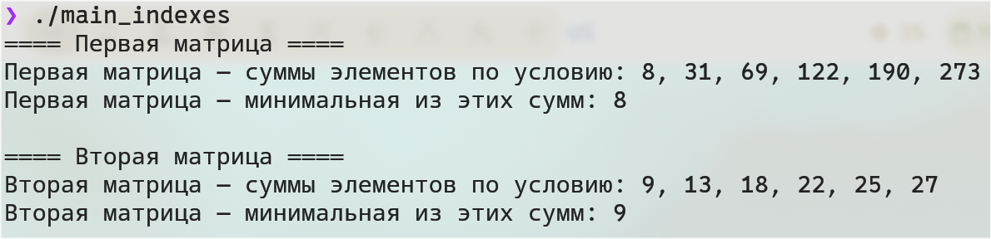

Тест 2 (Индексы):
Матрица 1:
1 0 2 3 4
5 6 7 8 9
10 11 12 13 14
15 16 17 18 19
20 21 22 23 24
Матрица 2:
1 2 3 4 5 6
7 8 9 10 11 12
13 14 15 16 17 18
19 20 21 22 23 24
25 26 27 28 29 30
31 32 33 34 35 36

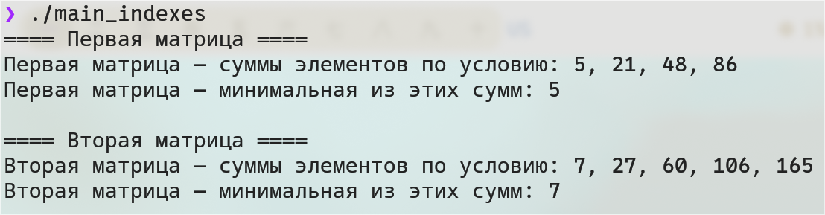
Тест 3 (Указатели):
Матрица 1:
12 45 78 3 26 59 34
67 88 10 41 5 77 23
31 6 90 53 28 14 66
72 19 11 7 80 38 61
49 35 17 96 20 1 69
84 62 44 30 55 9 73
16 25 18 86 33 60 47
Матрица 2:
91 4 37 22
68 13 50 11
7 29 82 48
60 2 35 99

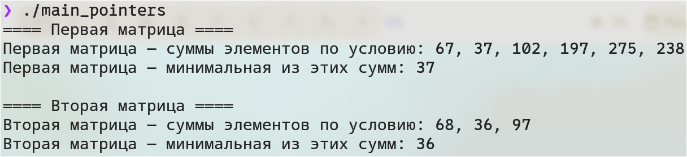
Некорректные тесты:
Тест 1 (Отсутствие файла матрицы 1):
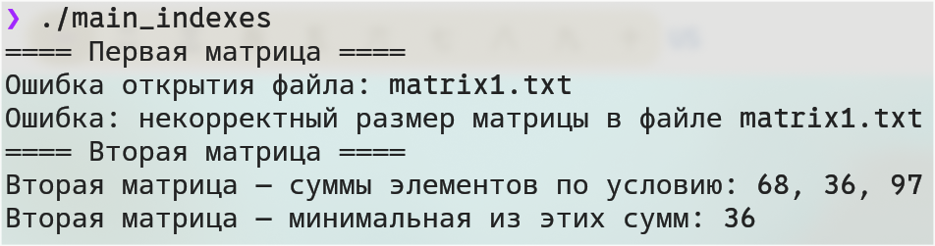
Тест 2 (Отсутствие файла матрицы 2):
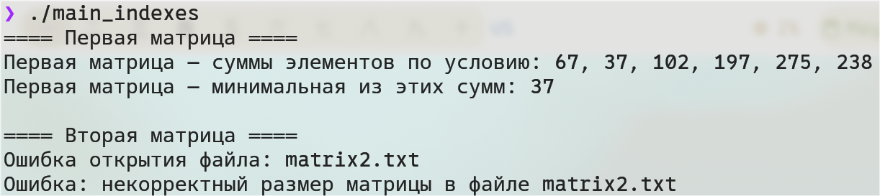
Вывод по работе:
Разработка программы завершена на том основании, что:
1. Полученный результаты совпали с ожидаемыми;
2. Считаем набор тестов полным.

